Guía N° 6. 8VO BÁSICO.
Envía las respuestas al siguiente correo jadipa67@gmail.com
I.- LEE EL TEXTO.
El desencanto (Anónimo). Página 62.
Se trataba de un hombre que nunca había tenido ocasión de ver el mar. Vivía en un pueblo del interior de la India. Una idea se había instalado con fijeza en su mente: «No podía morir sin ver el mar». Para ahorrar algún dinero y poder viajar hasta la costa, tomó otro trabajo además del suyo habitual. Ahorraba todo aquello que podía y suspiraba porque llegase el día de poder estar ante el mar. Fueron años difíciles. Por fin, ahorró lo suficiente para hacer el viaje. Tomó un tren que lo llevó hasta las cercanías del mar. Se sentía entusiasmado y gozoso. Llegó hasta la playa y observó el maravilloso espectáculo. ¡Qué olas tan mansas! ¡Qué espuma tan hermosa! ¡Qué agua tan bella! Se acercó hasta el agua, cogió una poca con la mano y se la llevó a los labios para degustarla. Entonces, muy desencantado y abatido, pensó: «¡Qué pena que pueda saber tan mal con lo hermosa que es!».
En 101 cuentos clásicos de la India: la tradición de un legado espiritual. Madrid: Edaf.
II.- RESPONDE LAS SIGUIENTES PREGUNTAS.
- ¿Cuál es el conflicto que motiva a actuar al personaje?
....................................................................................................................................................................................................................................................................................................................................................................................................................................................................................................................................................................................................................................................
- A continuación, se presentan dos posturas diferentes sobre el personaje del cuento. ¿Con cuál estás de acuerdo? Escoge una y fundaméntala con evidencias del cuento. Considera los distintos elementos del mundo narrado.
- El l hombre es un personaje que no presenta cambios a lo largo de la historia.
- El hombre es un personaje que evoluciona a lo largo de la historia.
....................................................................................................................................................................................................................................................................................................................................................................................................................................................................................................................................................................................................................................................
- Explica brevemente, en no más de dos líneas, cuál es el acontecimiento principal del cuento.
....................................................................................................................................................................................................................................................................................................................................................................................................................................................................................................................................................................................................................................................
- ¿De qué más habla el cuento? ¿Qué te deja? Explícalo en las líneas que se entregan.
.............................................................................................................................................................................................................................................................................................................................................................................................................................................................................................................................................
..............................................................................................................................................................................................................................................................................................................................................................................................................................................................................................................................
- ¿Crees que el hombre amaba el mar? Plantea una interpretación al respecto, considerando los acontecimientos narrados y tu propia visión del amor.
....................................................................................................................................................................................................................................................................................................................................................................................................................................................................................................................................................................................................................................................

III. Observa las imágenes del mar de la página 63.
- Oceanside (1886), del artista ruso Ivan Aivazovsky. Galería Nacional de Arte Aivazovsky, Feodosia, Rusia.
- Monje en la orilla del mar (1808-1810), del pintor alemán Caspar David Friedrich. Antigua Galería Nacional de Berlín, Alemania.
- La orilla de la mar turquesa (1878), del estadounidense Albert Bierstadt. Colección particular.
IV.- Observa las siguientes obras pictóricas y reflexiona sobre los sentimientos e ideas que comunican sobre el mar. Escoge una y descríbela mediante una imagen poética. Expresa de forma oral tu reflexión.
V.- LEE EL TEXTO.
Esperando tu email.
AUTOR: Óscar Hahn.
Página 64.
V.- Contesta por escrito las preguntas.
Identifica el objeto lírico: ......................................................................................................................................................
........................................................................................................................................................

Identifica el tema o motivo: ....................................................................................................................................................
..........................................................................................................................................................

Identifica el hablante lírico del poema:...................................................................................................................................
...........................................................................................................................................................

Guía N° 7. 8VO BÁSICO.
Envía las respuestas al siguiente correo jadipa67@gmail.com
- LEE EL TEXTO.
En la inmensidad del espacio y la inmensidad del tiempo.
Ann Druyan «En la inmensidad del espacio y la inmensidad del tiempo, es mi alegría compartir un planeta y una época con Annie».
Cuando mi esposo murió, era tan famoso y conocido por no ser creyente que muchas personas me preguntaron —y todavía me pasa a veces— si Carl había cambiado y se había convertido al final en un creyente en la vida después de la muerte. También me preguntaron con frecuencia si creo que lo volveré a ver. Carl se enfrentó a su muerte con coraje y tenacidad y nunca buscó refugio en ilusiones. La tragedia fue que los dos sabíamos que nunca nos volveríamos a ver. No espero volver a reunirme con Carl. Pero lo más grandioso es que mientras estuvimos juntos, por casi veinte años, vivimos con una apreciación real de lo breve que es la vida y lo preciosa que es. Nunca trivializamos el significado de la muerte fingiendo que era algo más que una separación definitiva. Cada momento que estuvimos vivos y estuvimos juntos fue milagroso, pero no en el sentido de inexplicable o sobrenatural. Sabíamos que habíamos sido beneficiados por el azar... Que el azar puro haya sido tan generoso y tan amable que nos pudimos encontrar, como Carl escribió tan bellamente en Cosmos, ya sabes, en la inmensidad del espacio y la inmensidad del tiempo... que hayamos podido estar juntos durante veinte años. Eso es algo que me sostiene y que es mucho más significativo... la forma en que me trató y en que lo traté, la forma en la que nos cuidábamos el uno al otro y a nuestra familia mientras vivió. Esto es mucho más importante que la idea de que lo volveré a ver algún día.No creo que vuelva a ver a Carl nunca más. Pero lo vi. Nos vimos el uno al otro. Nos encontramos el uno al otro en el cosmos, y eso fue maravilloso. En Skeptical Inquirer (en línea, fragmento) página 66.
II.- Responde por escrito las siguientes preguntas.
1.- ¿Qué idea sobre la muerte tenía esta pareja?
..........................................................................................................................................................................................................................................................................................................................................................................................................................................................................................................................................................................................................................................................................................................................................................................................

2.- ¿Por qué crees que Carl Sagan tenía este concepto sobre la vida y la muerte? Fundamenta.
..........................................................................................................................................................................................................................................................................................................................................................................................................................................................................................................................................................................................................................................................................................................................................................................................

3.- Crea y escribe una pregunta que pueda ser contestada leyendo este breve texto.
Pregunta:..................................................................................................................................................................................
...........................................................................................................................................................................................................................................................................................................................................................................................

4.- Responde la pregunta creada.
..............................................................................................................................................................................................................................................................................................................................................................................................................................................................................................................................................................................................

III. LEE EL TEXTO.
Canto cósmico (Ernesto Cardenal)
¿Qué hay en una estrella? Nosotros mismos. Todos los elementos de nuestro cuerpo y del planeta
estuvieron en las entrañas de una estrella.
Somos polvo de estrellas.
Hace 15.000.000.000 de años éramos una masa de hidrógeno flotando en el espacio,
girando lentamente, danzando.
Y el gas se condensó más y más
cada vez con más y más masa
y la masa se hizo estrella y empezó a brillar.
Condensándose se hacían calientes y luminosas.
La gravitación producía energía térmica: luz y calor.
Como decir amor.
Nacían, crecían y morían las estrellas. Y la galaxia fue tomando la forma de flor
como hoy la vemos en la noche estrellada.
Nuestra carne y nuestros huesos vienen de otras estrellas
y aun tal vez de otras galaxias, somos universales,
y después de la muerte contribuiremos a formar otras estrellas y otras galaxias.
De las estrellas somos y volveremos a ellas.
En Hidrógeno enamorado.
Salamanca: Ediciones Universidad de Salamanca. (Fragmento) página 67.
IV. RESPONDE ORALMENTE
- ¿QUÉ ES EL UNIVERSO PARA ESTE HABLANTE LÍRICO?
- UNA FRASE BUDISTA DICE:
“¿QUÉ QUIERES SER?”
“UNO CON EL UNIVERSO”
¿QUÉ QUIERE DECIR ESTO?

Guía N° 8. 8VO BÁSICO.
Envía las respuestas al siguiente correo jadipa67@gmail.com
- LEE EL SIGUIENTE POEMA.
Al perderte yo a ti
Tu y yo hemos perdido:
Yo por que tú eras
Lo que yo más amaba
Y tú porque yo era
El que te amaba más.
Pero de nosotros dos
Tú pierdes más que yo:
Porque yo podré amar a otras
Como te amaba a ti,
Pero a ti no te amarán
Como te amaba yo.
Muchachas que algún día
leaís emocionadas estos versos
y soñéis con un poeta
sabed que yo los hice
para una como vosotras
Esta será mi venganza:
Que un día llegue a tus manos el libro de un poeta
Famoso
Y leas estas líneas que el autor escribió para ti
Y tú no lo sepas.
Me contaron que estabas enamorada de otro
y entonces me fui a mi cuarto
y escribí ese artículo contra el Gobierno
por el que estoy preso.
FRAGMENTO 2EPIGRAMAS” (ERNESTO CARDENAL).

- CONTESTA POR ESCRITO Y EL ESPACIO QUE SE TE ENTREGA LA RESPUESTA A LA PREGUNTA.
- QUÉ QUIERE DECIR ESTE VERSO “Muchachas que algún día/ leaís emocionadas estos versos/y soñéis con un poeta”
.................................................................................................................................................................................................................................................................................................................................................................................................................................................................................................................................................................................................................................................................................................................
- QUIÉN FUE ERNESTO CARDENAL
.................................................................................................................................................................................................................................................................................................................................................................................................................................................................................................................................................................................................................................................................................................................
- OBSERVA Y VE.
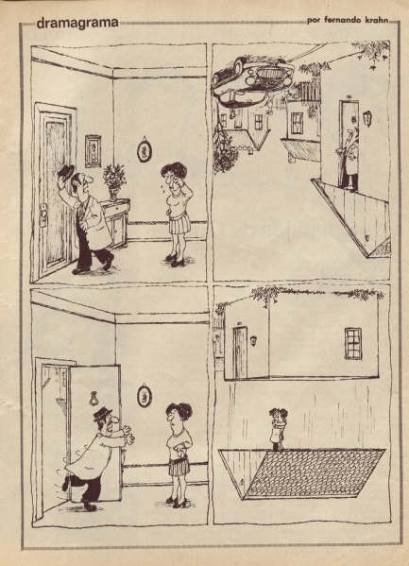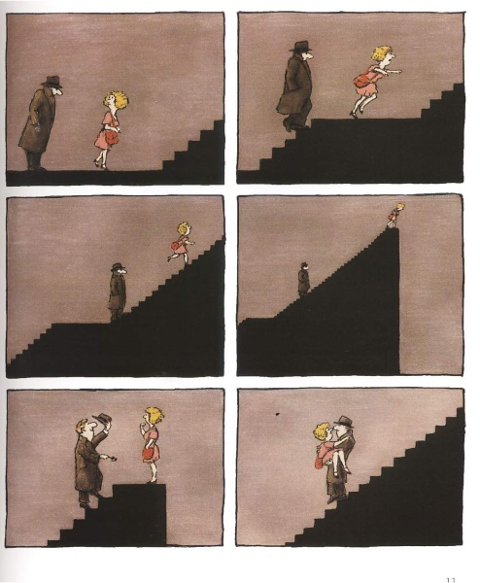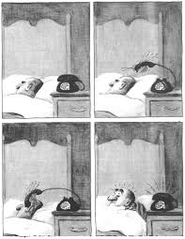
- AHORA HAZ ALGO QUE NO DEBERÍA HACERSE... EXPLÍCAME UNO DE ELLOS.
................................................................................................................................................................................................................................................................................................................................................................................................................................................................................................................................................................................................................................................

